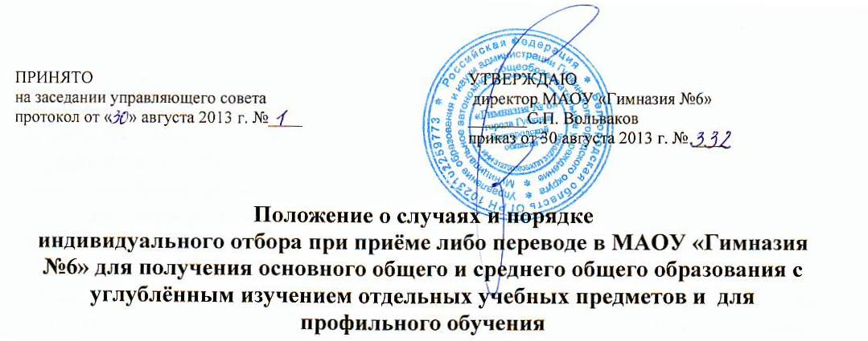

- Общие положения

1.1. Положение о случаях и порядке индивидуального отбора при приёме либо переводе в МАОУ «Гимназия №6» для получения основного общего и среднего общего образования с углублённым изучением отдельных учебных предметов и для профильного обучения (далее – Положение) разработано на основании следующих нормативных документов:
- Федерального закона от 29 декабря 2012 года № 273 «Об образовании в Российской Федерации»;
- Приказа Министерства образования и науки Российской Федерации от 15 февраля 2012 года № 107 «Об утверждении Порядка приема граждан в общеобразовательные учреждения»;
- Приказа Министерства образования и науки Российской Федерации от 30 августа 2013 года № 1015 «Об утверждении Порядка организации и осуществления образовательной деятельности по основным общеобразовательным программам – образовательным программам начального общего, основного общего и среднего общего образования»;
- Постановления Главного государственного санитарного врача Российской Федерации от 29 декабря 2010 года № 189 «Об утверждении СанПиН 2.4.2.2821-10 «Санитарно-эпидемиологические требования к условиям и организации обучения в общеобразовательных учреждениях».
Положение о случаях и порядке индивидуального отбора при приёме либо переводе в МАОУ «Гимназия №6» для получения основного общего и среднего общего образования с углублённым изучением отдельных учебных предметов и для профильного обучения» подготовлено во исполнение части 5 статьи 67 Федерального закона от 29 декабря 2012 года № 273-ФЗ «Об образовании в Российской Федерации» (далее – Федеральный закон).
Согласно указанной норме Федерального закона организация индивидуального отбора при приёме либо переводе в МАОУ «Гимназия №6» для получения основного общего и среднего общего образования с углублённым изучением отдельных учебных предметов и для профильного обучения допускается в случаях и в порядке, которые предусмотрены законодательством Белгородской области.
В соответствии с данной нормой разделом 2 Положения устанавливаются случаи и порядок отбора обучающихся при приёме либо переводе в МАОУ «Гимназия №6» для получения основного общего и среднего общего образования с углублённым изучением отдельных учебных предметов и для профильного обучения.
При этом в Положении учтены нормы части 2 статьи 30 Федерального закона, согласно которой образовательная организация принимает локальные нормативные акты по основным вопросам организации и осуществления образовательной деятельности, в том числе регламентирующие правила приёма обучающихся, порядок и основания перевода, отчисления и восстановления обучающихся, и части 9 статьи 55 Федерального закона, в соответствии с которой правила приёма в МАОУ «Гимназия №6», осуществляющую образовательную деятельность, на обучение по образовательным программам устанавливаются в части, не урегулированной законодательством об образовании, организацией, осуществляющей образовательную деятельность, самостоятельно.
1.2. Настоящее Положение определяет случаи и порядок индивидуального отбора при приёме либо переводе в МАОУ «Гимназия №6» для получения основного общего и среднего общего образования с углублённым изучением отдельных учебных предметов и для профильного обучения, а также прием и перевод в образовательные организации, реализующие программы основного общего и среднего общего образования с углублённым изучением отдельных учебных предметов и для профильного обучения.

2. Случаи и порядок индивидуального отбора при приёме либо переводе
в МАОУ «Гимназия №6» для получения основного общего и среднего общего образования с углублённым изучением отдельных учебных предметов и для профильного обучения

2.1 Индивидуальный отбор при приёме либо переводе в МАОУ «Гимназия №6» для получения основного общего и среднего общего образования с углублённым изучением отдельных учебных предметов и для профильного обучения осуществляется в случае наличия свободных мест в классах (группах), реализующих общеобразовательные программы углубленного изучения отдельных учебных предметов или профильного обучения.
2.2. Информирование обучающихся, родителей (законных представителей) о количестве мест в классах, реализующих общеобразовательные программы углубленного изучения отдельных учебных предметов и профильного обучения, о сроках, времени, месте подачи заявлений и процедуре индивидуального отбора осуществляется через официальный сайт, ученические и родительские собрания, информационные стенды, не позднее 30 календарных дней до начала индивидуального отбора при приёме либо переводе в МАОУ «Гимназия №6» для получения основного общего и среднего общего образования с углублённым изучением отдельных учебных предметов и для профильного обучения.
2.3. Прием в классы (группы), реализующие общеобразовательные программы углубленного изучения отдельных учебных предметов или профильного обучения, осуществляется на основании индивидуального отбора.
2.4. Индивидуальный отбор при приёме в МАОУ «Гимназия №6» осуществляет приёмная комиссия. Приёмная комиссия, состав которой утверждается приказом руководителя образовательной организации, формируется из числа педагогических работников МАОУ «Гимназия №6». Председателем приёмной комиссии является руководитель образовательного учреждения.
2.5. Приёмная комиссия:
-проводит экспертизу предоставленных материалов обучающихся;
-подводит итоги рейтингования образовательных достижений обучающихся.
2.6. Для разрешения спорных вопросов на период зачисления обучающихся создаётся конфликтная комиссия, деятельность которой регламентируется Положением, разработанным и утвержденным МАОУ «Гимназия №6» самостоятельно в соответствии с действующим законодательством. Состав комиссии утверждается руководителем образовательного учреждения.
2.7. В состав конфликтной комиссии входят представители учредителя и органов государственно - общественного управления образовательного учреждения.
2.8. При осуществлении индивидуального отбора обучающихся учитывается:
-средний балл отметок по учебным предметам, занесенным в аттестат об основном общем образовании;
-результаты государственной итоговой аттестации по обязательным предметам (русский язык, математика);
-результаты государственной итоговой аттестации по выбранным обучающимися профильным предметам учебного (индивидуального) плана в соответствии с реализуемыми профильными программами (профилями);
- портфолио, представляющего собой совокупность сертифицированных индивидуальных достижений обучающегося за период, определяемый локальными актами, разработанными и утвержденными МАОУ «Гимназия №6» самостоятельно.
2.9. МАОУ «Гимназия №6» оставляет за собой право выявления склонностей детей к профильной подготовке (экзамен, тестирование, собеседование и др.), по профильным учебным предметам, не включенным в п.4 Порядка проведения государственной итоговой аттестации по образовательным программам основного общего образования, утвержденного приказом Министерства образования и науки РФ от 25 декабря 2013 года №1394, а также когда обучающийся не сдавал экзамены по профильным предметам в период проведения государственной итоговой аттестации в форме ОГЭ.
2.10. Процедура отбора осуществляется в 3 этапа:
1 этап - проведение экспертизы предоставленных документов;
2 этап – определение рейтинга образовательных достижений обучающихся;
3 этап - принятие решения о зачислении обучающихся.
Сроки этапов определяются МАОУ «Гимназия №6» самостоятельно.
2.11. В рейтинг образовательных достижений обучающихся могут быть включены:
итоговые отметки по соответствующему(им) учебному(ым) предмету(ам) за предшествующий учебный год, результаты Г(И)А, материалы портфолио.
2.12. Содержанием «портфолио» являются материалы, подтверждающие достижения (призовые места) в олимпиадах, интеллектуальных и спортивных состязаниях, конкурсных мероприятиях в области искусства, научно-исследовательской деятельности, научно-технического творчества, спорта различных уровней (школьного, муниципального, регионального, всероссийского, международного) за период, определяемый локальными актами МАОУ «Гимназия №6» в соответствии с заявленной направленностью программ общего образования с углублённым изучением отдельных учебных предметов и профильного обучения. Критерии оценки достижений обучающихся разрабатываются и утверждаются МАОУ «Гимназия №6» самостоятельно.
2.13. Рейтинг образовательных достижений обучающихся составляется по мере убывания набранных ими баллов и оформляется протоколом комиссии не позднее 3-х рабочих дней после проведения второго этапа индивидуального отбора.
2.14. При равном количестве баллов по результатам рейтинга образовательных достижений обучающихся преимущественное право поступления в классы (группы) с углублённым изучением отдельных учебных предметов и профильного обучения имеют обучающиеся:
- с наиболее высоким средним баллом аттестата об основном общем образовании (ведомости итоговых отметок успеваемости), исчисляемым как среднее арифметическое суммы итоговых отметок;
- имеющие право на первоочередное предоставление места в образовательных учреждениях в соответствии с законодательством Российской Федерации.
2.15. По результатам рейтингования образовательных достижений обучающихся приёмная комиссия принимает решение о приёме обучающегося в МАОУ «Гимназия №6» в классы (группы) с углублённым изучением отдельных учебных предметов и профильным обучением либо об отказе в приёме, которое оформляется протоколом.
2.16. Основанием для отказа в зачислении обучающегося в МАОУ «Гимназия №6» в классы (группы) с углублённым изучением отдельных учебных предметов и профильным обучением является:
- результаты рейтинга обучающегося ниже проходного рейтингового балла, установленного образовательным учреждением.

3. Прием и перевод в образовательные учреждения, реализующие программы основного общего и среднего общего образования с углублённым изучением отдельных учебных предметов и для профильного обучения

3.1. Зачисление в МАОУ «Гимназия №6» для получения основного общего и среднего общего образования с углублённым изучением отдельных учебных предметов и для профильного обучения, осуществляется по итогам рейтингования образовательных достижений обучающихся, на основании личного заявления родителей (законных представителей) обучающегося, с учетом мнения ребенка, при предъявлении документа, удостоверяющего личность родителя (законного представителя).
3.2. МАОУ «Гимназия №6», реализующее программы основного общего и среднего общего образования с углублённым изучением отдельных учебных предметов и для профильного обучения, может осуществлять приём заявления (пункт 3.1. настоящего Положения) в форме электронного документа с использованием информационно-телекоммуникационных сетей общего пользования.
3.3. В заявлении родителей (законных представителей) несовершеннолетнего обучающегося указываются следующие сведения:
а) фамилия, имя, отчество (последнее – при наличии) обучающегося;
б) дата и место рождения обучающегося;
в) фамилия, имя, отчество (последнее – при наличии) родителей (законных представителей) обучающегося;
г) класс (группа) с углублённым изучением отдельных учебных предметов и профильного обучения, для приёма либо перевода в который организован индивидуальный отбор.
3.4. При приеме в класс (группу) с углублённым изучением отдельных учебных предметов и профильного обучения родители (законные представители) представляют:
- заявление;
- документ государственного образца об основном общем образовании (ведомости итоговых отметок успеваемости);
- портфолио (материалы, подтверждающие достижения обучающегося, указанные в пункте 2.13 настоящего Порядка);
- ксерокопию паспорта или свидетельства о рождении.
3.5. Решение о приёме либо переводе обучающегося в класс (группу) с углублённым изучением отдельных учебных предметов и профильного обучения оформляется протоколом приёмной комиссии.
3.6. Зачисление в МАОУ «Гимназия №6» оформляется приказом руководителя гимназии в течение 7 рабочих дней после принятия решения приёмной комиссией.
3.7. Информация о зачислении или отказе в приеме (либо переводе) в класс (группу) с углублённым изучением отдельных учебных предметов и профильного обучения доводится до сведения обучающегося и его родителей (законных представителей) в течение 7 рабочих дней после оформления протокола. Приказ о зачислении размещается на информационном стенде в день его издания.
3.8. Перевод обучающихся из МАОУ «Гимназия №6» в другое образовательное учреждение осуществляется при условии реализации принимаемой образовательной организацией общеобразовательной программы соответствующего уровня и направленности, при наличии свободных мест в организации и в соответствии с критериями, указанными в пункте 2.8 настоящего Положения и при наличии свободных мест.
Приёмная комиссия МАОУ «Гимназия №6» принимает решение о переводе обучающегося при наличии письменного заявления родителей (законных представителей) обучающихся, которое оформляется протоколом. Руководителями образовательных учреждений издается приказ о переводе обучающегося.

